附設醫院蟬聯「2011全台綠色品牌大調查」醫療服務類第一名！
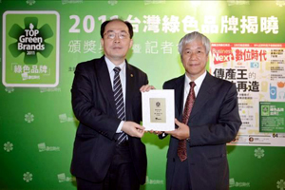
根據4月號出刊的《數位時代》雜誌「2011全台綠色品牌大調查」結果出爐，經過網友票選及專家嚴格評選，臺北醫學大學附設醫院領先各大醫療院所，再度蟬聯醫療服務類第一名。
《數位時代》雜誌報導，北醫附醫以善用科技來實踐綠色作為，以全球第一家e化方式，進行國內外重大驗證及評鑑的醫院，與資策會合作首創「雲端運算系統」、最優化資訊應用「虛擬主機」；整合軟硬體，降低設備成本、機房空間，節省電力和空調耗能率，並率先全國實施「無片化」醫療影像檢查報告及首批通過電子病歷、電子簽章審查。【圖：附醫院長李飛鵬（左）接受《數位時代》榮譽社長何飛鵬（右）頒贈榮譽】
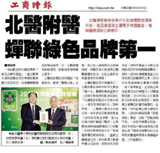

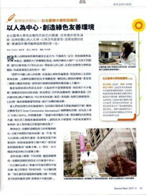
本院除了通過永序社會責任報告書國際雙認證（AA1000：2008暨GRI G3），並出版「永續社會責任報告書」來揭露綠色服務、綠色政策執行、綠色信譽的具體實踐，獲得「2010台灣企業永續報告獎─非營利組織永續報告特別獎」為全國首家獲獎醫院。此外，更透過實際購買並使用「低污染、省資源、可回收」的環保產品，連續獲選為98、99年度臺北市政府之「綠色採購標竿企業」。本院重視「環保、節能、愛地球」的精神，在醫院整體運作上落實綠色環保作為，善盡世界公民責任。（文/附設醫院）
【圖：2011年4月號《數位時代》（左、中）及工商時報（右）皆報導附醫蟬聯綠色品牌第一】

